Bericht Winterritual für die Natur-Wesen:
Element Erde:
Am Samstag, den 26.11.22 wanderten wir in den Ruchmühlesandsteinbruch, die Höhlen bei Lanzenhäusern.
Nach dem Rasselritual auf einem schönen Hügel oberhalb des weitläufigen Höhlensystems sprach uns der Landbesitzer (auf Pilzsuche) an und beklagte sich,
was hier einige Gruppen so alles treiben (z.B. Partys mit Technomusik) , im Verlauf des Gesprächs kam eine schöne Begegnung zustande und wir fühlten,
dass er selber auch ein feinfühlig Suchender in Bezug auf Kraftorte war und uns freundlich genehmigte unser Winterritual auf seinem Land durchzuführen.
Auf Beats Einladung ob er mitmachen wolle, sagte er aber er hätte andere Verpflichtungen.
Es war eine wunderbare gesegnete Stimmung zu unseren Füssen der mäandernde Sense-Fluss, die Bäume, der feuchte Waldboden mit spriessenden Pilzen
und leuchtendem Moos und die Sonne, die uns wärmte. Ich führte etwas ein ins Thema, dass Gnome, Zerge beteiligt sind bei der Reifbildung,
bei Frost und Schnee und dass gewisse Widersacherkräfte sie auch in den Dienst zwingen können von Naturkatastrophen , dass dann Zwerge
zum Beispiel zu gigantischen Frostriesen anwachsen können.
Im Organismus der Erde sei sie Entsprechung der Ich-Ebene , der Planetengeist auf der Erde Erdgeist genannt.
Seine Aufgabe ist die Beziehung der Erde zu den andern Himmelskörpern zu lenken. Für meine Wahrnehmung ist der Erdgeist das „Kind“ der Erdmutter Gaia.
Die Geister der Umlaufzeiten (Archai, in uns auch Geister der Persönlichkeit genannt) leiten als Astralsphäre der Erde die Elementarwesen im Jahreslauf.
Die Elementarwesen leben im Aetherleib der Erde und wirken als Naturkräfte in der Manifestation der Lebensvorgänge. In der Höhle spürten alle,
dass da viel lebt/wirkt und zwar gemischter Qualität, Liebevolles, Lebensfrohes und rohes, unnatürliches (Technoklänge) von der Auswirkung her nicht nur einfach
für die Wesen vor Ort. Wir versuchte über die Erdrhythmen, Choriambus, Antispast und Epitrit mit den Erdwesen in Resonanz zu kommen für eine achtsame Kommunikation.
Etwas weiter drinnen war die Magie des Ortes spürbar, Stille, Tropfgeräusche des Wassers und ich fühlte mich wie in der Gehirnebene der Erde (wie schon früher in der Beatushöhle).
Wir tönten mit Zimbel, Erdglocke und Gesang und ich hatte das Bedürfnis um Verzeihung zu bitten für Achtlosigkeit gewisser Menschen und versuchte zu erklären:
„wir sind halt auf dem Weg“. Jemand fühlte wie der Höhlengeist etwas verärgert war und durch unser Tun „geweckt“ wurde und versuchte dann Lichtsäulen in die Höhle zu imaginieren,
was befriedend wirkte, auch die Sonne drang mehr und mehr in die Höhle und schaffte eine schöne Atmosphäre. Beglückt stiegen wir nach etwas Zeit für
individuelle Wahrnehmung wieder auf den Hügel , tauschten aus, verabschiedeten uns nach einem Mittagspicknick vom Ort und wanderten zurück zur Bahn.
Ein Ort, den wir gern auch mal im Sommer besuchen werden. Wie jedes Mal ein tiefes Erlebnis wie kostbar es ist, gemeinsam in den achtsamen Austausch
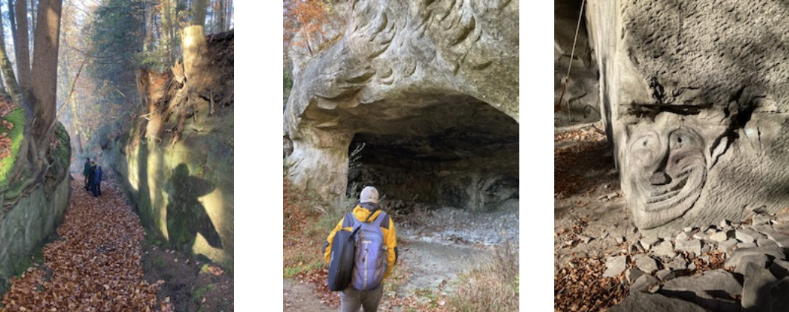
mit der Natur zu gehen, jeder Mensch hat seine Antennen für das „Dahinter“ und es ergibt sich so ein umfassenderes Erleben.

